

**ADS**

**Análise e Desenvolvimento de Sistemas**

## PROJETO INTEGRADOR 2º PERÍODO

## Mediclin

## ALUNO:

**LUCI SOARES ODORICO DO NASCIMENTO**

**MARLON HENRIQUE MATIAS RODRIGUES DE SOUZA**

**PEDRO LUCAS FELIX MACHADO**

**JOSÉ VICTOR FERNANDES RODRIGUES**

**FELIPE RAMOS RIBEIRO**

**DAVI MENDES DE CASTRO**

**JOÃO ANTÔNIO DAMAS PEREIRA**

**GABRIEL ABDALLA**

**JORGE EDUARDO ARAÚJO BEDRAN FILHO**

**JOÃO VITOR BRAZ PEREIRA**

## DISCIPLINA:

**Análise e Desenvolvimento De Sistemas**

**ARAGUARI** **12/2023**

**SUMÁRIO**

**ADS**

**Análise e Desenvolvimento de Sistemas**



1. INTRODUÇÃO. 3
2. OBJETIVOS. 4
3. JUSTIFICATIVA. 5
4. REVISÃO TEÓRICA. 6
5. METODOLOGIA. 7
6. CRONOGRAMA. 8
7. BIBLIOGRAFIA. 9
8. ANEXOS. 10

**ADS**

**Análise e Desenvolvimento de Sistemas**

# INTRODUÇÃO

Este documento detalha um plano abrangente para o desenvolvimento de um sistema de organização de consultas médicas, estrategicamente adaptado para atender às demandas específicas de uma clínica médica geral.. Este sistema, de nome Mediclin, é concebido para ser a espinha dorsal de operações médicas eficientes, direcionadas ao aprimoramento do agendamento, gestão e acompanhamento de pacientes dentro do ambiente clínico. O seu propósito essencial é criar um ambiente que não apenas otimize a administração das consultas médicas, mas também assegure uma experiência excepcional tanto para os profissionais de saúde quanto para os pacientes, alinhando-se ao compromisso de uma clínica com excelência no atendimento.



**ADS**

**Análise e Desenvolvimento de Sistemas**

4

# OBJETIVOS

Agendamento de Consultas:

Oferecer um sistema de agendamento simplificado e acessível, permitindo agendamentos online e presenciais, adaptados às necessidades dos pacientes.

Utilização de tecnologias avançadas para garantir a precisão e confiabilidade no processo de agendamento.

Gestão de Pacientes:

Armazenamento seguro e organizado das informações dos pacientes em um banco de dados altamente seguro e acessível apenas por profissionais autorizados.

Implementação de uma interface intuitiva para facilitar o acesso e a compreensão dos dados médicos durante as consultas.

Acompanhamento do Fluxo de Consultas:

Desenvolvimento de uma interface dinâmica que permita o gerenciamento eficiente do fluxo de pacientes, minimizando tempos de espera e otimizando os recursos da clínica.

Ferramentas de análise para identificar possíveis melhorias no fluxo de atendimento.



**ADS**

**Análise e Desenvolvimento de Sistemas**

5

# JUSTIFICATIVA

A implementação do sistema Mediclin representa um avanço significativo no gerenciamento de consultas médicas. Ao concentrar-se na eficiência operacional, na precisão dos registros e na satisfação do paciente, antecipamos melhorias substanciais na prestação de cuidados médicos e na experiência geral, contribuindo para um ambiente clínico mais eficaz e centrado no paciente**.**



**ADS**

**Análise e Desenvolvimento de Sistemas**

6

# REVISÃO TEÓRICA

Existem diversos sistemas para gerenciamento de Clínicas Médicas, sendo este um tema amplamente explorado. *Mediclin* procura ser um sistema tematizado, leve, robusto, e com foco principal na eficiência e simplicidade para efetuar as consultas, gestão e agendamentos.

## 7



**ADS**

**Análise e Desenvolvimento de Sistemas**

# METODOLOGIA

**. Disposição das tabelas no Banco de Dados MySQL**

.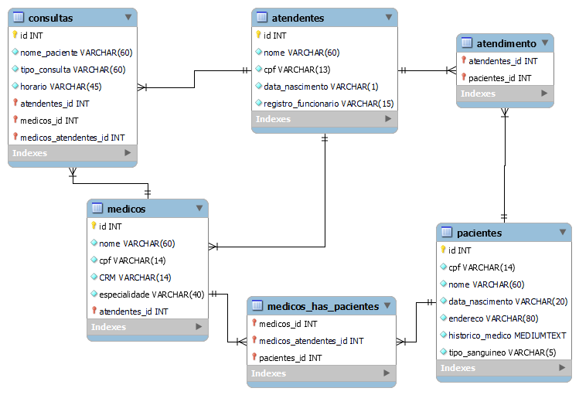

**. Diagrama de Classes**

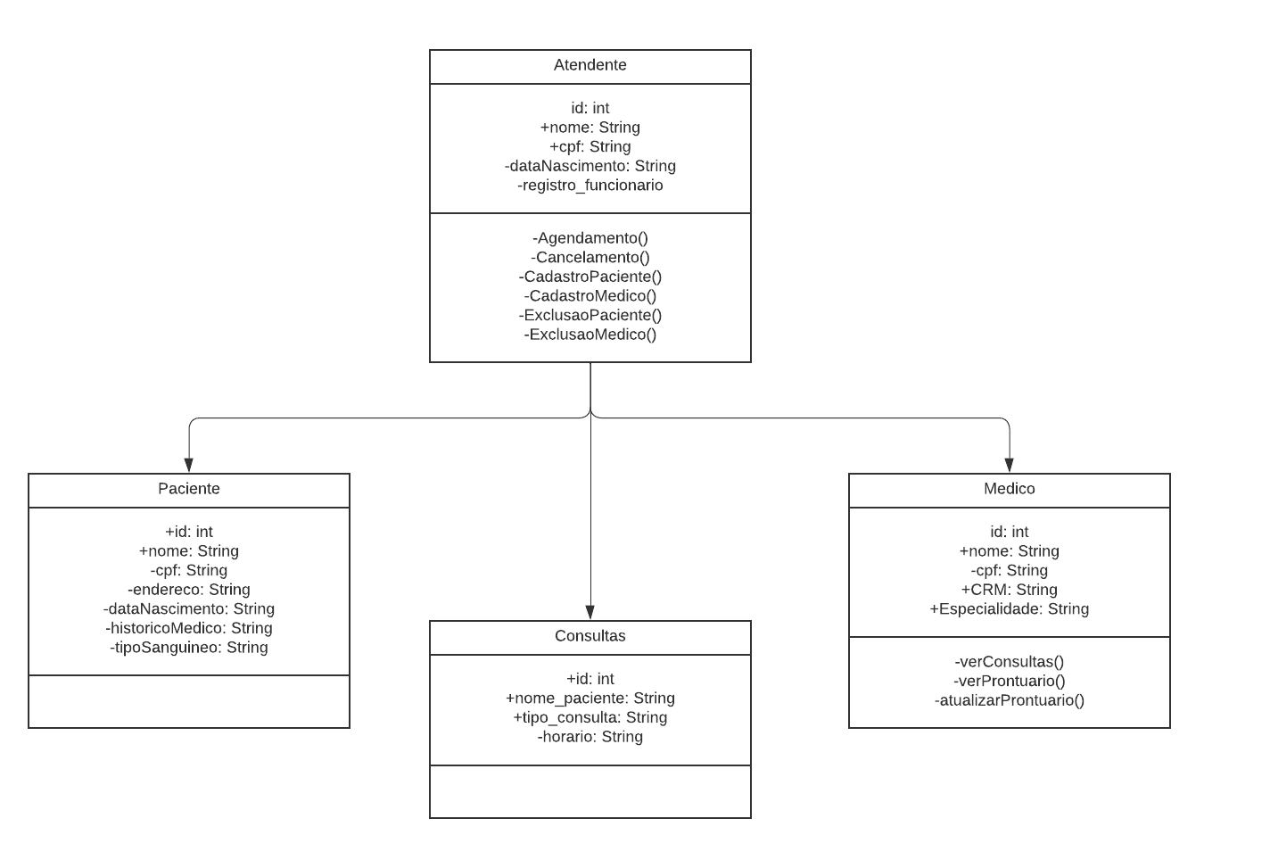



**ADS**

**Análise e Desenvolvimento de Sistemas**

8

# CRONOGRAMA

| MES/ETAPAS | 1ª Quinz/  Fev | 2ª Quinz/  Fev | 1ª Quinz/  Mês | 2ª Quinz/  Mês | 1ª Quinz/  Mês | 2ª Quinz/  Mês | 1ª Quinz/  Mês | 2ª Quinz/  Mês | 1ª Quinz/  Mês | 2ª Quinz/  Mês |
| --- | --- | --- | --- | --- | --- | --- | --- | --- | --- | --- |
| Escolha do tema | X |  |  |  |  |  |  |  |  |  |
| Levantamento bibliográfico |  | X | X | X |  |  |  |  |  |  |
| Elaboração do  anteprojeto |  |  | X |  |  |  |  |  |  |  |
| Apresentação do projeto |  |  |  |  | X |  |  |  |  |  |
| Coleta de dados |  |  | X | X | X | X |  |  |  |  |
| Análise dos dados |  |  |  |  | X | X | X |  |  |  |
| Organização do roteiro/partes |  |  |  |  |  |  | X |  |  |  |
| Redação do  trabalho |  |  |  |  |  |  | X | X |  |  |
| Revisão e redação final |  |  |  |  |  |  |  |  | X |  |
| Entrega da  monografia |  |  |  |  |  |  |  |  |  | X |
| Defesa da monografia |  |  |  |  |  |  |  |  |  |  |



**ADS**

**Análise e Desenvolvimento de Sistemas**

9

# 7-BIBLIOGRAFIA

**Netbeans, IDE Open-Source, propriedade da empresa *‘Apache Software Foundation’.*** **<https://netbeans.apache.org/front/main/>.**

**JAVA, linguagem de programação, de propriedade da *Oracle Corporation*. <**[**https://www.oracle.com/br/corporate/**](https://www.oracle.com/br/corporate/)**>.**

***‘Cyberpunk 2077’, Propriedade CD PROJEKT RED <https://www.cdprojektred.com/en> . Todos os direitos reservados.***

**MySQL, de propriedade *Oracle Corporation*, <**[**https://www.mysql.com/**](https://www.mysql.com/)**>. Uso sob licença *“GNU - General Public License”.***

# 

# 

# 

# 

# 

# 

# 

# 

# 



# ADS

**Análise e Desenvolvimento de Sistemas**

# 8- ANEXOS

* **Telas funcionais da aplicação**.

Tela 1. Login

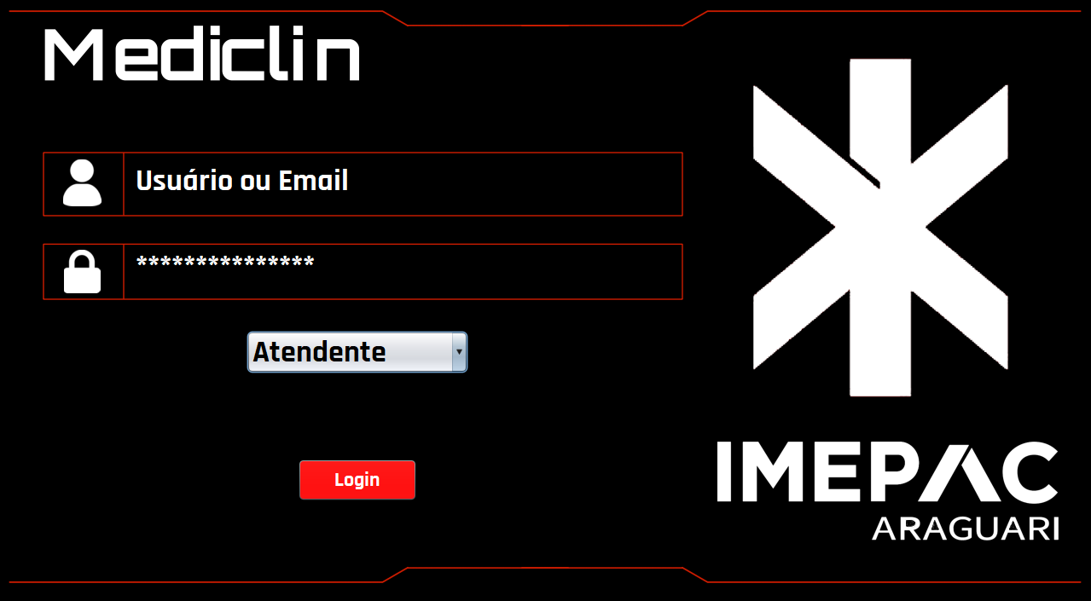

Telas2.1 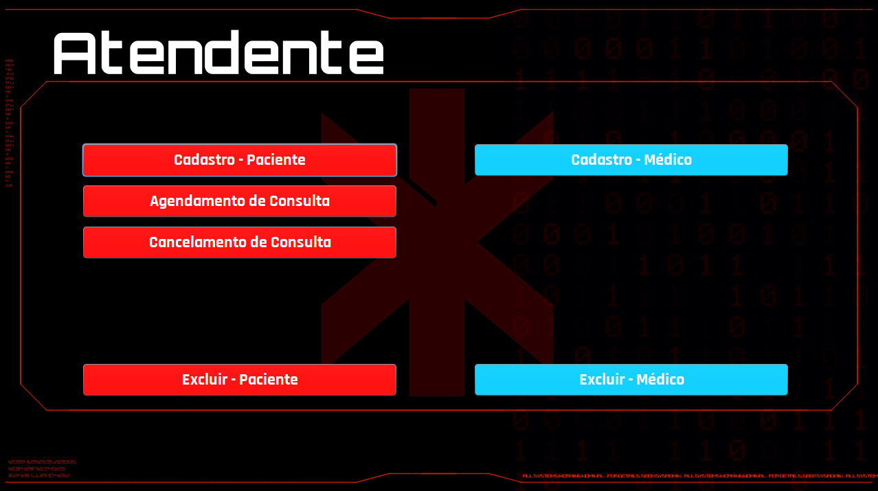

2.2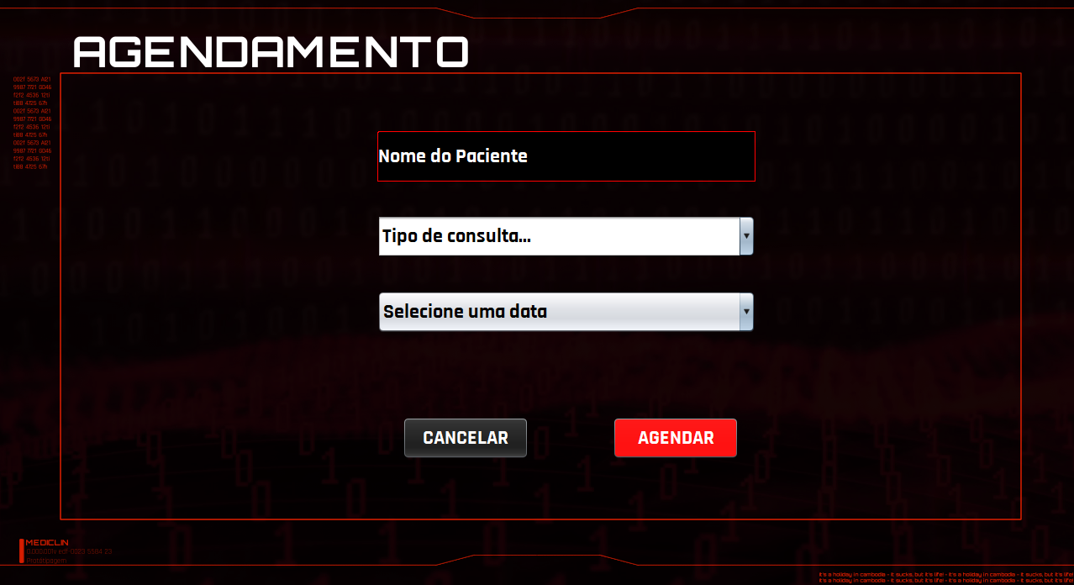

2.3

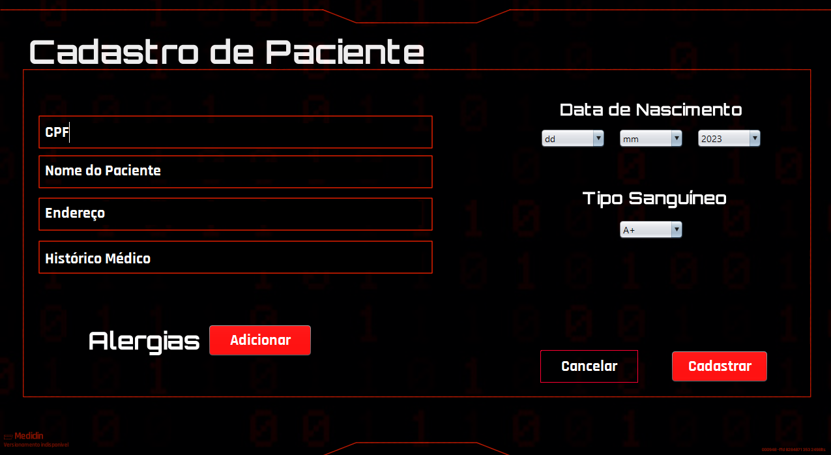

2.4

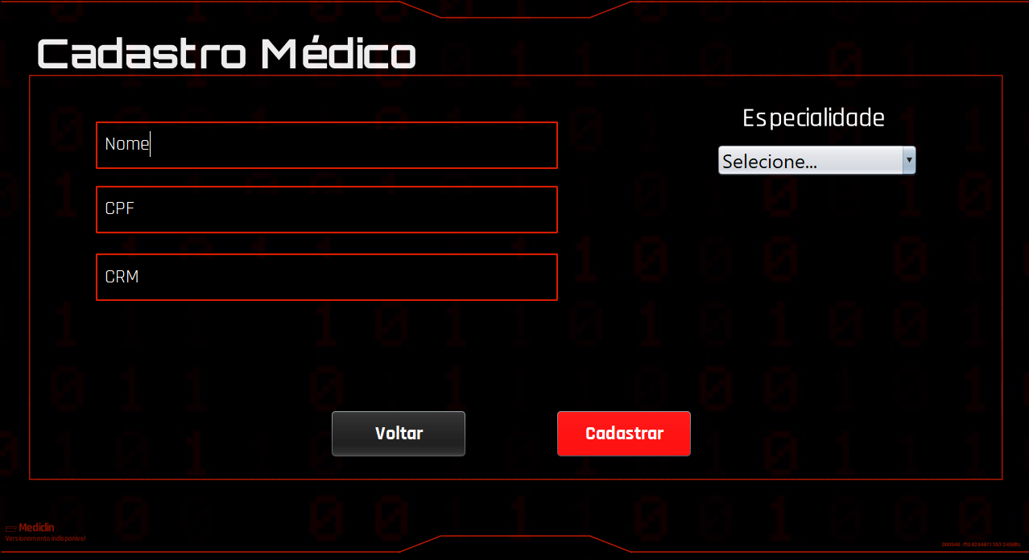

2.5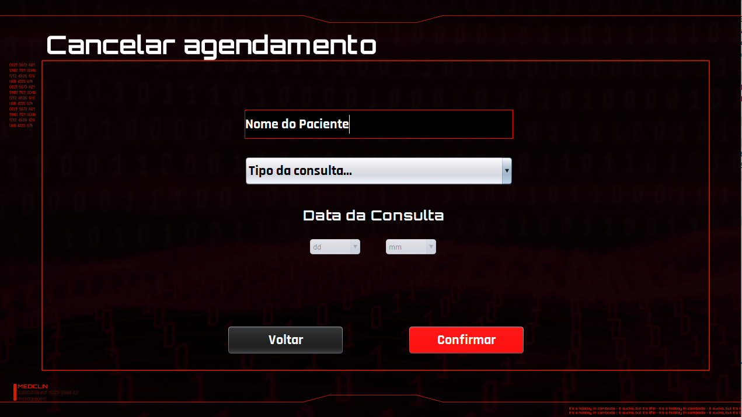

2.6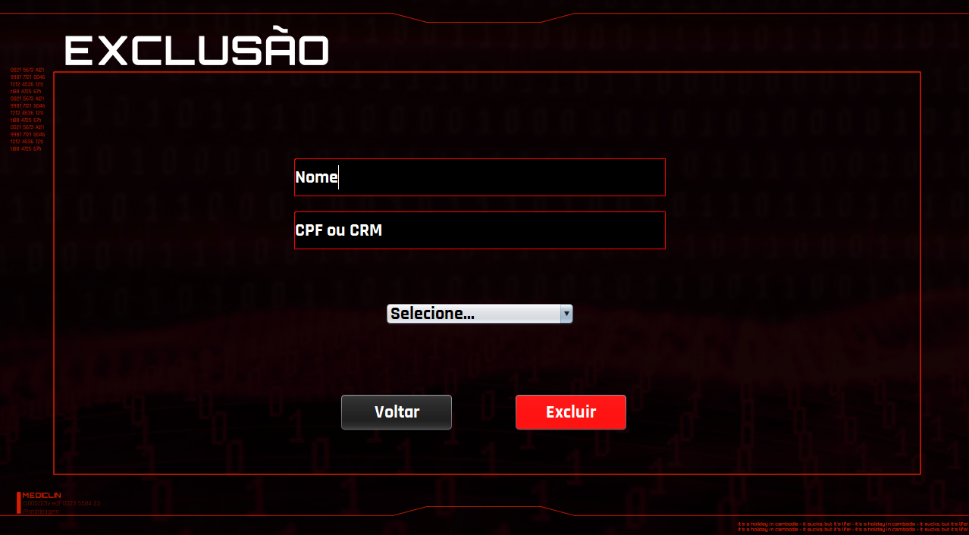

3.1 - Médico

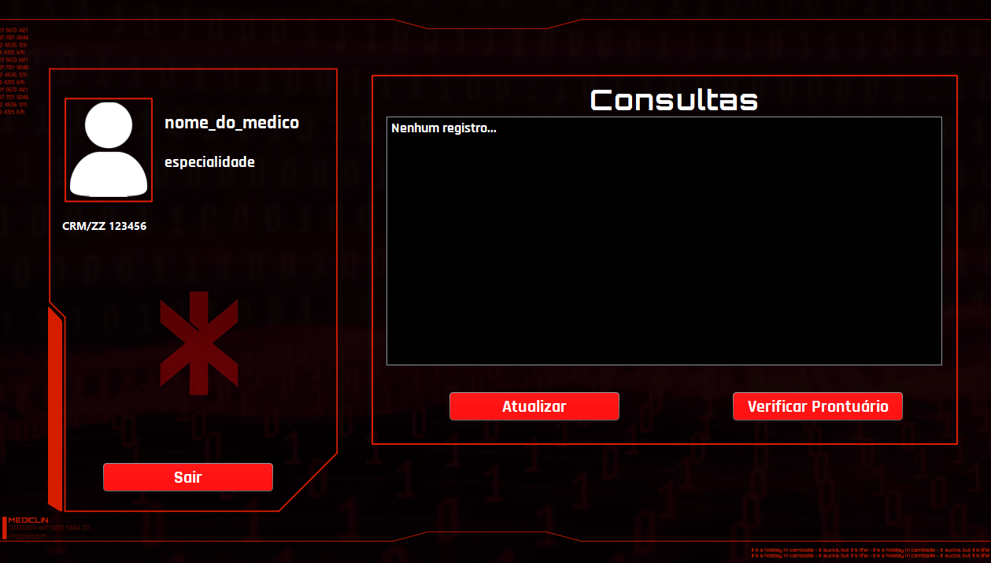

3.2